**Klauzula informacyjna**

**Program Senior+**

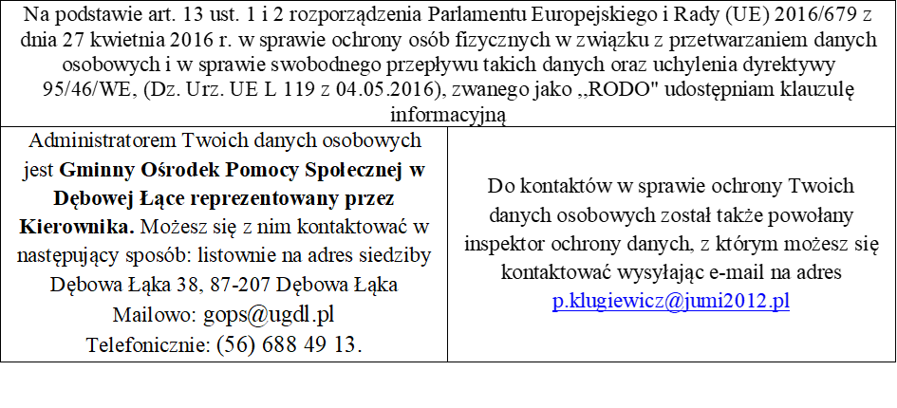

1. **Administrator przetwarza dane osobowe na podstawie:**

* **a**rt. 6 ust. 1 lit. c) RODO w związku z ustawą z dnia 12 marca 2004 r. o pomocy społecznej w celu rekrutacji uczestników Klubu „Senior+” oraz w celu organizacji form wsparcia dla uczestników Klubu „Senior+”;
* art. 6 ust. 1 lit a RODO na podstawie zgody. Zgoda jest wymagana, gdy uprawnienie do przetwarzania danych osobowych nie wynika wprost z przepisów prawa, np. podanie nr telefonu, adresu e-mail.
* w zakresie gdy podasz dane wrażliwe, którymi są: pochodzenie rasowe lub etniczne, poglądy polityczne, przekonania religijne lub światopoglądowe, przynależność do związków zawodowych, dane genetyczne, dane biometryczne w celu jednoznacznego zidentyfikowania osoby fizycznej lub danych dotyczące zdrowia, seksualności lub orientacji seksualnej przetwarzanie odbywać się będzie na podstawie twojej zgody tj. art. 9 ust. 2 lit a RODO.

1. Dane osobowe administrator może ujawniać odbiorcom, którymi są m.in.: podmioty świadczące usługi telekomunikacyjne, pocztowe, bankowe, radcowie prawni, podmioty kontrolujące administratora oraz inne podmioty uprawnione do uzyskania danych osobowych, ale wyłącznie na podstawie obowiązujących przepisów. Dane osobowe także będą ujawnione pracownikom i współpracownikom administratora w zakresie niezbędnym do wykonywania przez nich obowiązków. Państwa dane osobowe administrator może także przekazywać podmiotom, które przetwarzają je na zlecenie administratora tzw. podmiotom przetwarzającym, są nimi np.: podmioty świadczące usługi informatyczne oraz inne wykonujące wyspecjalizowane usługi, jednakże przekazanie Twoich danych nastąpić może tylko wtedy, gdy zapewnią one odpowiednią ochronę Twoich praw
2. Dane osobowe przetwarzane będą do czasu istnienia podstawy do ich przetwarzania, w tym również przez okres przewidziany w przepisach dotyczących przechowywania i archiwizacji tj. do 5 lat od wykonania ostatniej czynności związanej z przetwarzaniem danych osobowych,
3. W związku z przetwarzaniem danych osobowych przez Administratora masz prawo do:
4. dostępu do treści danych na podstawie art. 15 RODO,
5. sprostowania danych na podstawie art. 16 RODO;
6. usunięcia danych na podstawie art. 17 RODO jeżeli:
7. dane osobowe przestaną być niezbędne do celów, w których zostały zebrane lub w których były przetwarzane;
8. dane są przetwarzane niezgodnie z prawem;
9. ograniczenia przetwarzania danych na podstawie art. 18 RODO jeżeli:
10. osoba, której dane dotyczą, kwestionuje prawidłowość danych osobowych;
11. przetwarzanie jest niezgodne z prawem, a osoba, której dane dotyczą, sprzeciwia się usunięciu danych osobowych, żądając w zamian ograniczenia ich wykorzystywania;
12. administrator nie potrzebuje już danych osobowych do celów przetwarzania, ale są one potrzebne osobie, której dane dotyczą, do ustalenia, dochodzenia lub obrony roszczeń;
13. osoba, której dane dotyczą, wniosła sprzeciw wobec przetwarzania – do czasu stwierdzenia, czy prawnie uzasadnione podstawy po stronie administratora są nadrzędne wobec podstaw sprzeciwu osoby, której dane dotyczą.
14. Podanie danych jest wymogiem ustawy na podstawie, których działa administrator. Jeżeli odmówisz podania danych lub podane zostaną nieprawidłowe dane, administrator nie będzie mógł zrealizować celu do jakiego zobowiązują go przepisy prawa. W przypadku, gdy wyraziłeś zgodę, jest dobrowolne i odbywa się na podstawie Twojej zgody, która może być cofnięta w dowolnym momencie.
15. Przysługuje Ci także skarga do organu nadzorczego - Prezesa Urzędu Ochrony Danych Osobowych – Warszawa, ul. Stawki 2, gdy uznasz, iż przetwarzanie Twoich danych osobowych narusza przepisy ogólnego rozporządzenia o ochronie danych osobowych z dnia 27 kwietnia 2016 r.
16. Dane nie będą poddawane zautomatyzowanemu podejmowaniu decyzji, w tym również profilowaniu.
17. Administrator nie przekazuje danych osobowych do państwa trzeciego lub organizacji międzynarodowych